**ĐẠI HỌC DUY TÂN**

**TRƯỜNG KHMT**

**KHOA CÔNG NGHỆ THÔNG TIN**

**--------------🙖🙐✰🙖🙐-------------**



**Tên đề tài:**

**XÂY DỰNG WEBSITE SMARTORDER – ĐẶT BÀN,   
GỌI MÓN QUA QR CODE VÀ AI GỢI Ý MÓN ĂN**

**(USER STORY DOCUMENT)**

**GVHD:** Th. S Hồ Lê Viết Nin

**Thành Viên**

Nguyễn Lương Thanh - 27211245051

Đoàn Ngọc Phương Linh - 27202438733

Hà Thị Thu Trang - 27201201147

Phan Trần Thiện Ân - 27211245105

Phan Thế Vương - 27211226951

**Đà Nẵng, Tháng 04 năm 2025**

|  |  |  |  |
| --- | --- | --- | --- |
| **THÔNG TIN DỰ ÁN** | | | |
| **Dự án viết tắt** | **Smartorder** | | |
| **Tên dự án** | Xây Dựng Website SmartOrder – Đặt Bàn, Gọi Món Qua QR Code Và AI Gợi Ý Món Ăn. | | |
| **Thời gian bắt đầu** | 17/03/2025 | **Thời gian kết thúc** | 17/05/2025 |
| **Lead Institution** | Khoa Công Nghệ Thông Tin, Trường Đại Học Duy Tân | | |
| **Giáo viên hướng dẫn** | ThS. Hồ Lê Viết Nin  Email: [holvietnin@dtu.edu.vn](mailto:holvietnin@dtu.edu.vn)  Phone: 0905455246 | | |
| **Chủ sở hữu dự án & Chi tiết liên hệ** | ThS. Hồ Lê Viết Nin  Email: [holvietnin@dtu.edu.vn](mailto:holvietnin@dtu.edu.vn)  Phone: 0905455246 | | |
| **Đối tác** | Duy Tan University | | |
| **Quản lý dự án & Scrum Master** | Nguyễn Lương  Thanh | [nguyenluongthanh201@gmail.com](mailto:%20nguyenluongthanh201@gmail.com) | 0795142551 |
| **Thành viên nhóm** | Đoàn Ngọc Phương Linh | [linhd4251@gmail.com](mailto:manhnguyen2002.it@gmail.com) | 0932437958 |
| Hà Thị Thu Trang | [thutrangv28@gmail.com](mailto:lephuocloc2002.vn@gmail.com) | 0972146317 |
| Phan Trần Thiện Ân | [phanttranthienan@gmail.com](mailto:%20phanttranthienan@gmail.com) | 0795415443 |
| Phan Thế Vương | [thevuong2k3@gmail.com](mailto:phuong119844@gmail.com) | 0336560061 |

|  |  |  |  |
| --- | --- | --- | --- |
| **TÊN TÀI LIỆU** | | | |
| **Tiêu đề tài liệu** | UserInterface | | |
| **Tác giả** | Đoàn Ngọc Phương Linh, Hà Thị Thu Trang | | |
| **Chức năng** | Thành viên | | |
| **Ngày** | 03/04/2025 | **Tên tệp:** | 06_[KLTN- 25] UserInterfaceDesign.docx |
| **URL** |  | | |
| **Access** | Khoa CNTT | | |

|  |  |  |  |
| --- | --- | --- | --- |
| **LỊCH SỬ BẢN SỬA** | | | |
| **Version** | **Person** | **Date** | **Description** |
| 1.0 | Hà Thị Thu Trang | 30/03/2025 | Bản chính |
| 1.1 | Đoàn Ngọc Phương Linh | 02/04/2025 | Chỉnh sửa |

|  |  |  |  |  |
| --- | --- | --- | --- | --- |
|  | **PHÊ DUYỆT TÀI LIỆU**  Cần có các chữ ký sau để phê duyệt tài liệu này | | | |
| **Người hướng dẫn** | | Hồ Lê Viết Nin | **Signature:** |  |
| **Date:** | 03/04/2025 |
| **Chủ sở hữu** | | Hồ Lê Viết Nin | **Signature:** |  |
| **Date:** | 03/04/2025 |
| **Đội sản xuất** | | Nguyễn Lương Thanh | **Signature:** |  |
| **Date:** | 03/04/2025 |
| **Thành viên** | | Đoàn Ngọc Phương Linh | **Signature:** |  |
| **Date:** | 03/04/2025 |
| Hà Thị Thu Trang | **Signature:** |  |
| **Date:** | 03/04/2025 |
| Phan Trần Thiện Ân | **Signature:** |  |
| **Date:** | 03/04/2025 |
| Phan Thế Vương | **Signature:** |  |
| **Date:** | 03/04/2025 |

**MỤC LỤC**

1.MỤC ĐÍCH 1

Tài liệu liên quan 1

2.GIAO DIỆN CHI TIẾT 1

2.1. Đăng nhập 1

2.2 Tìm kiếm 2

2.3 Lọc giá 3

2.4 Quét mã Qr gọi món 3

2.5 Đặt bàn 6

2.6 Quản lý menu 7

2.7 Quản lý nhân viên 9

**TỔNG QUAN**

# **MỤC ĐÍCH**

- Tài liệu này giúp hiểu rõ hơn về giao diện của hệ thống “Xây Dựng Website SmartOrder – Đặt Bàn, Gọi Món Qua QR Code Và AI Gợi Ý Món Ăn” chi tiết các thành phần và chức năng của hệ thống.

- Với tài liệu này, nhóm phát triển có thể hiểu chi tiết về cấu trúc và thành phần để tạo ra một hệ thống nhất quán và hoàn chỉnh.

## **Tài liệu liên quan**

- DNF.Product Backlog

- ArchitecutreDocument

- LSVN.DatabaseDesign

# **GIAO DIỆN CHI TIẾT**

## **2.1. Đăng nhập**

## ***2.1.1 Bản mẫu***

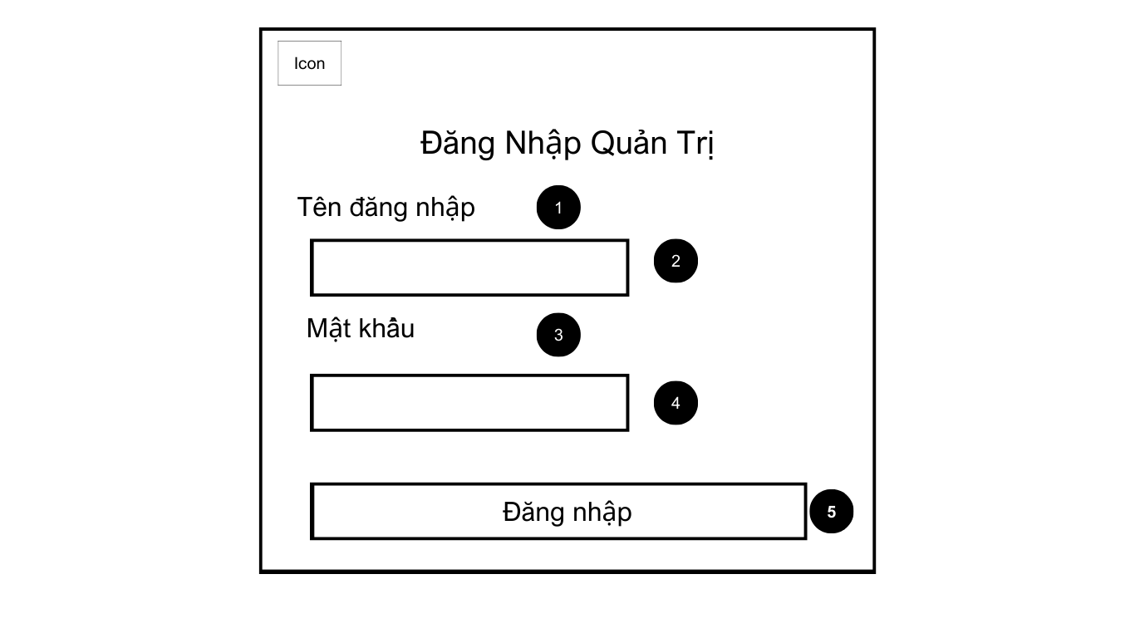

Hình 1. Trang đăng nhập

## ***2.1.2 Đặc điểm chi tiết***

|  |  |  |  |  |
| --- | --- | --- | --- | --- |
| **ID** | **Form** | **Type** | **Action** | **Target** |
| 1 | “Tên đăng nhập” | EditText | Nhập | Nhập họ và tên |
| 2 | “Mật khẩu” | EditText | Nhập | Nhập mật khẩu của tài khoản |
| 3 | “Đăng nhập” | Button | Click | Nhấn đăng nhập chuyển hướng đến màn hình chính |

## **2.2 Tìm kiếm**

## ***2.2.1 Bản mẫu***

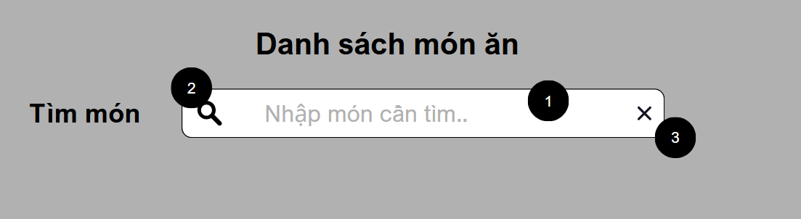

Hình 2. Giao diện tìm kiếm

***2.2.2 Đặc điểm chi tiết***

|  |  |  |  |  |
| --- | --- | --- | --- | --- |
| **ID** | **Form** | **Type** | **Action** | **Target** |
| 1 | “Nhập món” | TextBox | Nhập | Nhập SĐT đăng nhập của người dùng |
| 2 | “Tìm kiếm” | Button | Click | Khi chọn sẽ được hệ thống kiểm duyệt và hiển thị danh sách các món |
| 3 | “Huỷ” | Button | Click | Khi chọn sẽ được hệ thống sẽ xoá các từ vừa nhập |

## **2.3 Lọc giá**

## ***2.3.1 Bản mẫu***

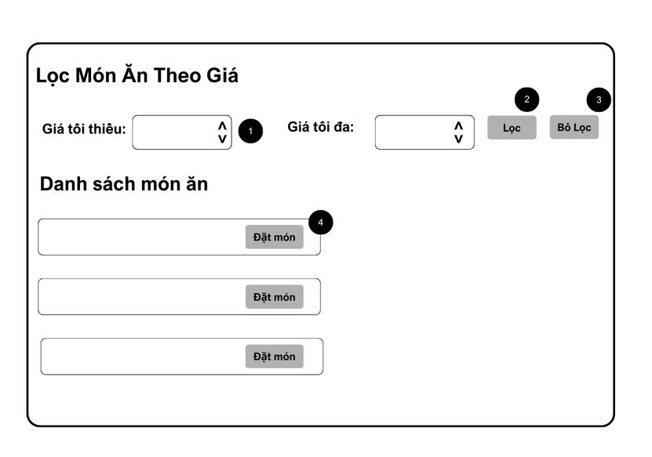

Hình 3. Giao diện lọc giá

## ***2.3.2 Đặc điểm chi tiết***

|  |  |  |  |  |
| --- | --- | --- | --- | --- |
| **ID** | **Form** | **Type** | **Action** | **Target** |
| 1 | “Giá tối thiểu” | Number Input | Nhấn, nhập | Điều chỉnh giá trị trong một khoảng xác định |
| 2 | “Lọc” | Button | Click | Click vào để hệ thống lọc ra giá cần thiết |
| 3 | “Bỏ Lọc” | Button | Click | Bỏ lọc giá đã đưa ra |
| 4 | “Đặt món” | Button | Click | Món ăn được đặt |

## **2.4 Quét mã Qr gọi món**

***2.4.1 Bản mẫu***

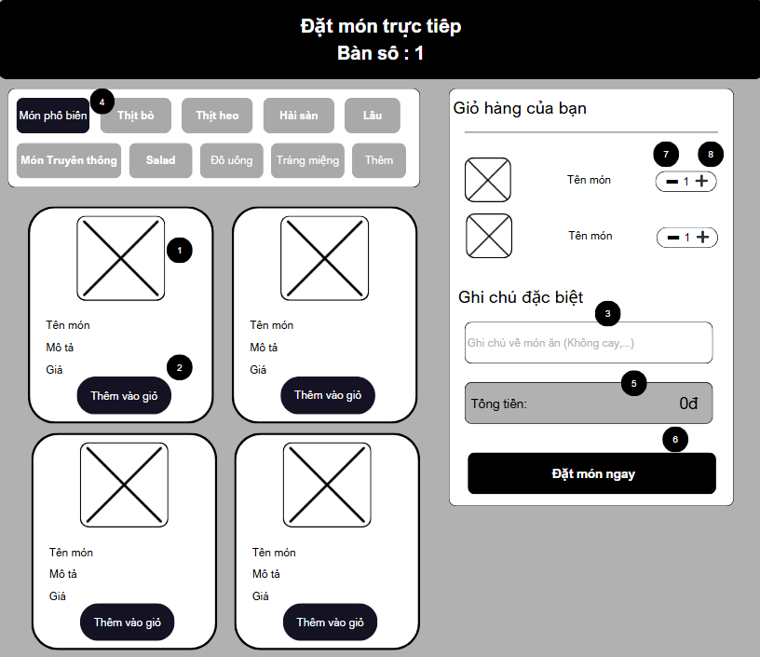

Hình 4. Giao diện quét mã Qr gọi món

***2.4.2 Đặc điểm chi tiết***

|  |  |  |  |  |
| --- | --- | --- | --- | --- |
| **ID** | **Form** | **Type** | **Action** | **Target** |
| 1 | “Hình ảnh món ăn” | Img | None | Hiển thị hình ảnh món ăn |
| 2 | “Thêm vào giỏ” | Button | Click | Nhấn để thêm món vào giỏ hàng |
| 3 | “Ghi chú” | TextBox | None | Nhập ghi chú về món ăn |
| 4 | “Danh mục” | Button | Click | Khi nhấn vào sẽ hiển thị danh sách món theo danh mục đã chọn |
| 5 | “Tổng tiền” | TextBox | None | Hiển thị số tiền |
| 6 | “Đặt món ngay” | Button | Click | Nhấn để đặt món |
| 7 | “Giảm số lượng món” | Button | Click | Nhấn để giảm số lượng món |
| 8 | “Tăng số lượng món” | Button | Click | Nhấn để tăng số lượng món |

## **2.5 Đặt bàn**

## ***2.5.1 Bản mẫu***

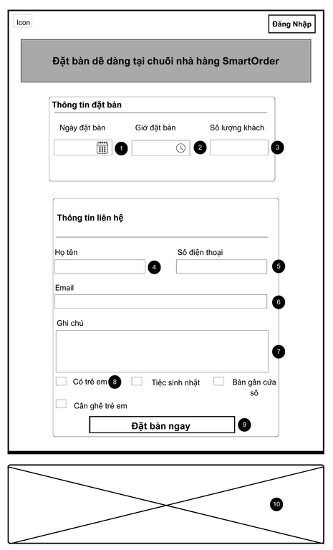

Hình 5. Giao diện đặt bàn

***2.5.2 Đặc điểm chi tiết***

|  |  |  |  |  |
| --- | --- | --- | --- | --- |
| **ID** | **Form** | **Type** | **Action** | **Target** |
| 1 | “Ngày đặt bàn” | Date Picker | Nhấn | Hiển thị lịch để chọn ngày |
| 2 | “Giờ đặt bàn” | |  | | --- | | Time Picker |  |  | | --- | |  | | Nhấn | Hiển thị danh sách giờ có sẵn |
| 3 | “Số lượng khách” | |  | | --- | | Number Input |  |  | | --- | |  | | Nhấn, nhập | Nhập số lượng khách (hoặc chọn từ danh sách) |
| 4 | “Họ tên” | Input | Nhập | Điền thông tin họ tên khách hàng |
| 5 | “Số điện thoại” | Input | Nhập | Nhập số điện thoại liên hệ |
| 6 | “Email” | Input | Nhập | Nhập email xác nhận đặt bàn |
| 7 | “Ghi chú” | Input | Nhập | Nhập ghi chú thêm (nếu có) |
| 8 | “Có trẻ em” | Checkbox | Click | Đánh dấu nếu có trẻ em đi cùng... |
| 9 | “Đặt bàn ngay” | Button | Click | Click đặt bàn để gửi thông tin đến nhà hàng |

## **2.6 Quản lý menu**

***2.6.1 Bản mẫu***

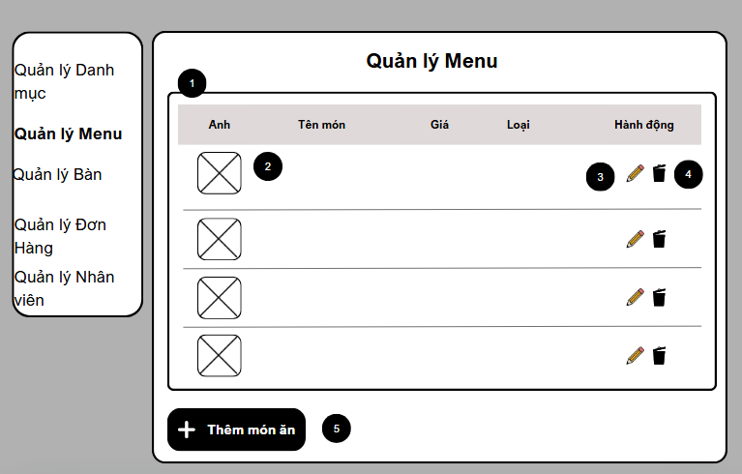

Hình 6. Giao diện quản lý menu

***2.6.2 Đặc điểm chi tiết***

|  |  |  |  |  |
| --- | --- | --- | --- | --- |
| **ID** | **Form** | **Type** | **Action** | **Target** |
| 1 | “Thông tin món” | Table | None | Hiển thị thông tin của món |
| 2 | “Ảnh món” | Img | None | Hiển thị hình ảnh món ăn |
| 3 | “Sửa thông tin món” | Button | Click | Khi nhấn hệ thống sẽ hiển thị form sửa món ăn |
| 4 | “Xoá món” | Button | Click | Khi chọn hệ thống sẽ hiển thị thông báo xoá món |
| 5 | “Thêm món ăn” | Button | Click | Khi chọn hệ thống sẽ hiển thi form thêm món ăn. |

## **2.7 Quản lý nhân viên**

***2.7.1 Bản mẫu***

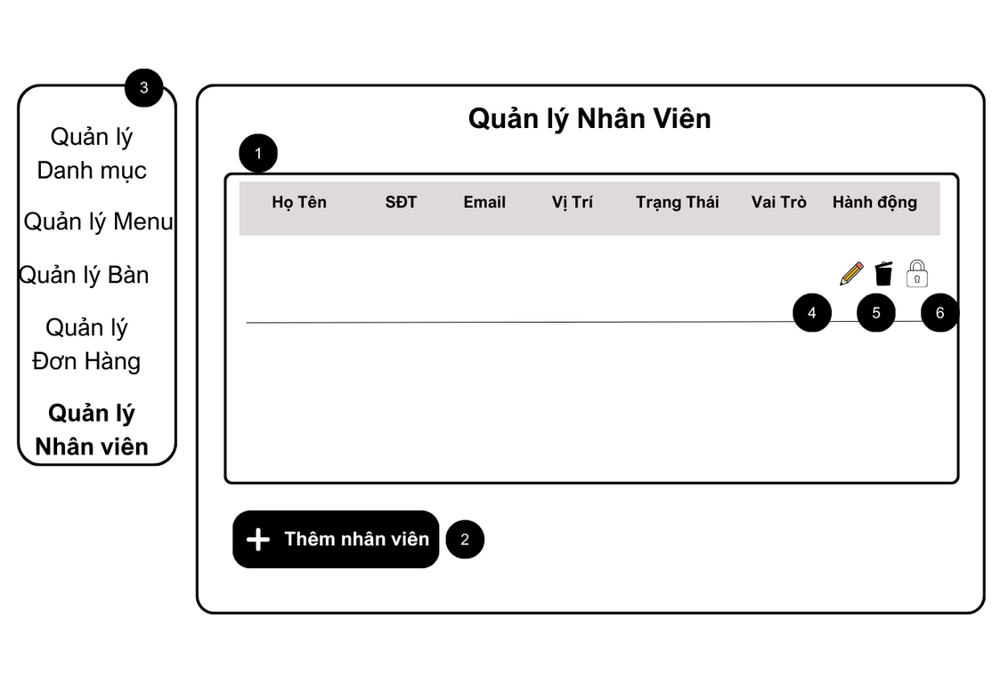

Hình 7. Giao diện quản lý menu

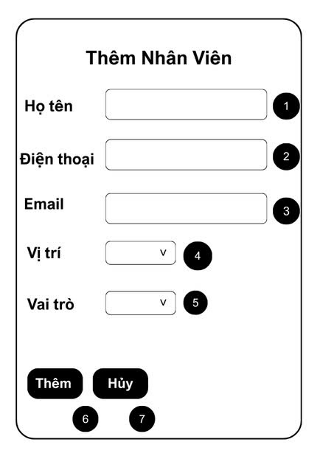

Hình 8. Giao diện thêm nhân viên

***2.7.2 Đặc điểm chi tiết***

|  |  |  |  |  |
| --- | --- | --- | --- | --- |
| **ID** | **Form** | **Type** | **Action** | **Target** |
| 1 | “Thông tin bảng quản lý nhân viên” | Table | None | Hiển thị thông tin của nhân viên. |
| 2 | “Thêm nhân viên” | Button | Click | Khi chọn hệ thống sẽ hiển thi form thêm nhân viên mớn. |
| 3 | “Quản lý menu” | Menu | None | Hiển thị trang đã chọn tại menu. |
| 4 | “Chỉnh sửa” | Button | Click | Hiển thị form chỉnh sửa thông tin nhân viên. |
| 5 | “Xóa” | Button | Click | Hiển thị hộp thoại xác nhận xóa nhân viên. Nếu xác nhận, nhân viên sẽ bị xóa khỏi hệ thống. |
| 6 | “Khóa” | Button | Click | Thay đổi trạng thái nhân viên thành "Đã khóa", ngăn chặn đăng nhập vào hệ thống. |

|  |  |  |  |  |
| --- | --- | --- | --- | --- |
| **ID** | **Form** | **Type** | **Action** | **Target** |
| 1 | “Họ tên” | Input | Text nhập | Nhập họ và tên nhân viên. |
| 2 | “Điện thoại” | Input | Text nhập | Nhập số điện thoại của nhân viên. |
| 3 | “Email” | Input | Text nhập | Nhập email của nhân viên. |
| 4 | “Vị trí” | Number Input | Nhấn | Chọn vị trí công việc của nhân viên (VD: Phục vụ, Bếp, Thu ngân, Quản lý). |
| 5 | “Vai trò” | Number Input | Nhấn | Chọn quyền của nhân viên (VD: Admin, Nhân viên, Quản lý). |
| 6 | “Thêm” | Button | Click | Thêm nhân viên vào hệ thống với thông tin đã nhập. |
| 7 | “Hủy” | Button | Click | Hủy thao tác thêm nhân viên, quay lại danh sách nhân viên. |